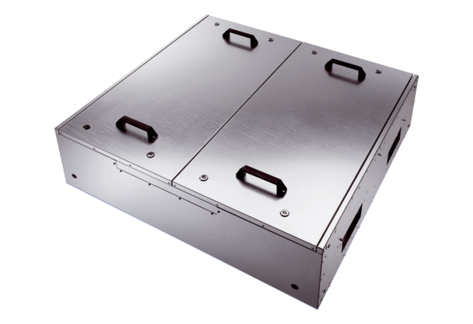Шумоглушащий вентиляционный бокс KFR 6030Комплект поставки: 1 штукАссортимент: К
Номер артикула: 0080.0961Изготовитель: MAICO

